Tổng quan về VoIP (Voice over IP)

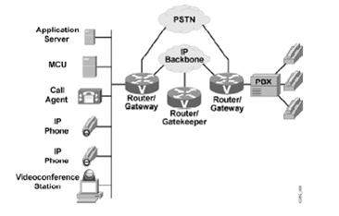
Internet Voice, cũng được biết như thoại qua giao thức( Voice Over IP), là một công nghệ mà cho phép tạo cuộc gọi dùng kết nối băng thông rộng thay vì dùng đường dây điện thoại tương tự (analog). Nhiều dịch vụ dùng Voice over IP có thể chỉ cho phép bạn gọi người khác dùng cùng loại dịch vụ, tuy nhiên cũng có những dịch vụ cho phép gọi những người khác dùng số điện thoại như số nội bộ,đường dài, di động, quốc tế. Trong khi cũng có những dịch vụ chỉ làm việc qua máy tính, hay loại điên thoại qua IP(IP phone) đặc biệt. Cũng có vài dịch vụ cho phép dùng điện thoại truyền thống qua một bộ điều hợp (adaptor).
VoIP cho phép thực hiện cuộc dùng máy tính qua mạng dữ liệu như Internet. VoIP chuyển đổi tín hiệu thoại từ điện thoại tương tự analog vào tín hiệu số (digital) trước khi truyền qua Internet, sau đó chuyển đổi ngược lại ở đấu nhận. Khi tạo một cuộc gọi VoIP dùng điện thoại với một bộ điều hợp, chúng ta sẽ nghe âm mời gọi, quay số sẽ xảy ra sau tiến trình này. VoIP có thể cũng sẽ cho phép tạo một cuộc gọi trực tiếp từ máy tính dùng loại điện thoại tương ứng hay dùng microphone.
VoIP cho phép tạo cuộc gọi đường dài qua mạng dữ liệu IP có sẵn thay vì phải được truyền qua mạng PSTN ( public switched telephone network). Ngày nay nhiều công ty đã thực hiện giải pháp VoIP của họ để giảm chi phí cho những cuộc gọi đường dài giữa nhiều chi nhánh xa nhau.
Trước đây, khi dựa vào giao tiếp thoại trên mạng PSTN. Trong suốt cuộc gọi giữa hai địa điểm, đường kết nối thì được dành riêng cho bên thực hiện cuộc gọi. Không có thông tin khác có thế truyền qua đường truyền này, cho dù vẫn cón thừa lượng băng thông sẵn dùng. Sau đó với sự xuất hiện của mạng giao tiếp dữ liệu, nhiều công ty đã đầu tư cho mạng giao tiếp dữ liệu để chia sẽ thông tin với nhau, trong khi đó thoại và fax vẫn tiếp tục sử dụng mạng PSTN.
Nhưng ngày nay điều này không còn là vấn đề nữa, với sự phát triển nhanh chóng và được sứ dụng rộng rãi của IP, chúng ta đã tiến rất xa trong khả năng giảm chi phí trong việc hổ trợ truyền thoại và dữ liệu, Giải pháp tích hợp thoại vào mạng dữ liệu, và cùng hoạt động bên cạnh với hệ thống PBX hiện tại hay những thiết bị điện thọai khác, để đơn giản cho việc mở rông khả năng thoại cho những vị trí ở xa. Traffic thoại thực chất sẽ được mang tự do (free) bên trên mạng dữ liệu thông qua cơ sở hạ tầng và thiết bị phấn cứng có sẵn
Mặc dù những khái niệm vể VoIP là đơn giản, Tuy nhiên để thực hiên và ứng dụng VoIP là phức tạp. Để gởi voice, thông tin phải được tách biệt thành những gói (packet) giống như dữ liệu. Gói là những phấn thông tin được chia nhỏ để dễ dàng cho việc gởi gói, cũng có thể dùng kỉ thuật nén gói để tiết kiệm băng thông, thông qua những tiến trình codec (compressor/de-compressor).
Có rất nhiều loại giao thức dùng thực hiện dịch vụ VoIP, những giao thức báo hiệu (signaling) VoIP phổ biến là SIP và H323. Cả SIP và H323 đều cho pháp người dùng thực hiện cùng công việc: để thiết lập giao tiếp cho những ứng dụng đa phuơng tiện (multimedia) như audio, video, những giao tiếp dữ liệu khác. Nhưng H323 chủ yếu được thiết kế cho những dịch vụ đa phuơng tiên, trong khi SIP thì phù hợp cho những dịch vu VoIP.
RTP (Real-time Transport Protocol) định nghĩa định dạng chuẩn của gói tin cho việc phân phối audio và video qua Internet.
VoIP làm việc như thế nào?
Khi nói vào ống nghe hay microphone, giọng nói sẽ tạo ra tín hiệu điện từ, đó là những tín hiệu analog. Tín hiệu analog được chuyển sang tín hiệu số dùng thuật tóan đặc biệt để chuyển đổi. Những thiết bị khác nhau có cách chuyển đổi khác nhau như VoIP phone hay softphone, nếu dùng điện thoại analog thông thường thì cần một Telephony Adapter (TA). Sau đó giọng nói được số hóa sẽ được đóng vào gói tin và gởi trên mạng IP.
Trong suốt tiến trình một giao thức như SIP hay H323 sẽ được dùng để điểu khiển (control) cuộc gọi như là thiết lập, quay số, ngắt kết nối… và RTP thì được dùng cho tính năng đảm bảo độ tin cậy và duy trì chất lượng dịch vụ trong quá trinh truyền.
Số hóa tín hiệu Analog
Biểu diễn tín hiệu tương tự(analog) thành dạng số (digital) là công việc khó khăn. Vì bản thân dạng âm thanh như giọng nói con người ở dạng analog do đó cần một số lượng lớn các giá trị digital để biểu diễn biên độ (amplitude), tần số(frequency) và pha (phase), chuyển đổi những giá trị đó thành dạng số nhị phân(zero và one) là rất khó khăn. Cần thiết cần có cơ chế dùng để thực hiện sự chuyển đổi này và kết quả của sự phát triển này là sự ra đời của những thiết bị được gọi là codec (coder-decoder) hay là thiết bị mã và giải mã.
Tín hiệu đện thoại analog (giọng nói con người) được đặt vào đầu vào của thiết bị codec và được chuyển đổi thành chuỗi số nhị phân ở đầu ra. Sau đó quá trình này thực hiện trở lại bằng cách chuyển chuỗi số thành dạng analog ở đầu cuối, với cùng qui trình codec.
Có 4 bước liên quan đến quá trình số hóa(digitizing) một tín hiệu tương tự(analog):
Lấy mẫu (Sampling)
Lượng tử hóa (Quantization)
Mã hóa (Encoding)
Nén giọng nói (Voice Compression)
Multiplexing: Ghép kênh là qui trình chuyển một số tín hiệu dồng thời qua một phương tiện truyền dẫn.
PAM(pulse-amplitude modulation)- điều chế biên độ xung
TDM(Time Division Multiplexing)-Ghép kênh phân chia theo thời gian:Phân phối khoảng thời gian xác định vào mỗi kênh, mỗi kênh chiếm đường truyền cao tốc trong suốt một khaỏng thời gian theo định kì.
FDM(Frequency Division Multiplexing)-Ghép kênh phân chia theo tần số: Mỗi kênh được phân phối theo một băng tần xác định, thông thường có bề rộng 4Khz cho dịch vụ thoại.
PCM(Pulse code modulation)- Điều chế theo mã: là phương pháp thông dụng nhất chuyển đổi các tín hiệu analog sang dạng digital ( và ngược lại) để có thể vận chuyển qua một hệ thống truyền dẫn số hay các quá trình xử lý số. Sự biến đổi này bao gổm 3 tiến trình chính: lấy mẫu, lượng tử hoá, mã hoá. Tiến trình này hoạt động như sau:
Giai đoạn đầu tiên cuả PCM là lấy mẫu các tín hiệu nhập (tín hiệu đi vào thiết bị số hoá), nó tạo ra một tuần tự các mẫu analog dưới dạng chuỗi PAM. Các mẫu PAM có dãi biên độ nối tiếp nhau, sau đó phân chia dải biên độ này thành một số giới hạn các khoảng. Tất cả các mẫu với các biên độ nào đó nếu mẫu nào rơi vào một khoảng đặc biệt nào thì được gán cùng mức giá trị cuả khoảng đó. Công việc này được gọi là “lượng tử hoá”. Cuối cùng trong bộ mã hoá, độ lớn của các mẫu được lương tử hoá được biểu diễn bởi các mã nhị phân
Lấy mẫu (Sampling)
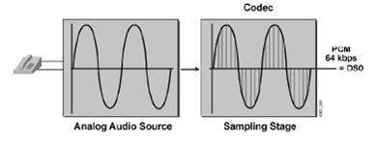
Tín hiệu âm thanh trên mạng điện thoại có phổ năng lượng đạt đến 10Khz. Tuy nhiên, hầu hết năng lượng đều tập trung ở phần thấp hơn trong dải này. Do đó để tiết kiệm băng thông trong các hệ thống truyền được ghép kênh theo FDM và cả TDM. Các kênh điện thoại thường giới hạn băng tần trong khoảng từ 300 đến 3400Hz. Tuy nhiên trong thực tế sẽ có một ít năng lương nhiễu được chuyển qua dưới dạng các tần số cao hơn tần số hiệu dụng 3400Hz.
Do đó phổ tẩn số có thể được mở rộng đến 4Khz, theo lý thuyết Nyquist: khi một tín hiệu thì được lấy mẫu đồng thời ở mỗi khoảng định kì và có tốc độ ít nhất bằng hai lần phổ tần số cao nhất, sau đó nhũng mẫu này sẽ mang đủ thông tin để cho phép việc tái tạo lại chính xác tín hiệu ở thiết bị nhận. Với phổ tần số cao nhất cho thoại là 4000Hz hay 8000 mẫu được lấy trong một giây, khoảng cách giữa mỗi mẫu là 125 micro giây.
Lượng tử hoá (Quantization)
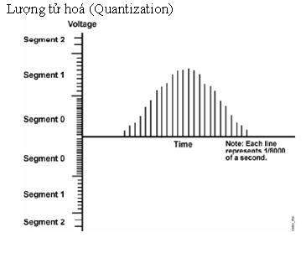
Tiến trình kế tiếp của số hóa tín hiệu tuần tự là biểu diễn giá trị chính xác cho mỗi mẫu được lấy. Mỗi mẫu có thể được gán cho một giá trị số, tương ứng với biên độ (theo chiều cao) của mẫu.
Sau khi thực hiện giới hạn đầu tiên đối với biên độ tương ứng với dải mẫu, đến lượt mỗi mẫu sẽ được so sánh với một tập hợp các mức lượng tử và gán vào một mức xấp xỉ với nó. Qui định rằng tất cả các mẫu trong cùng khoảng giữa hai mức lượng tử được xem có cùng giá trị. Sau đó giá trị gán được dùng trong hệ thống truyền. Sự phục hồi hình dạng tín hiệu ban đầu đòi hỏi thực hiện theo hướng ngược lại.
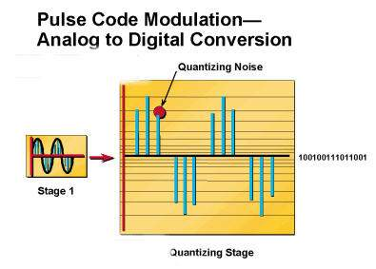
Mã hóa (Encoding)
Mỗi mức lượng tử được chỉ định một giá trị số 8 bit, kết hợp 8 bit có 256 mức hay giá trị. Qui ước bit đầu tiên dùng để đánh dấu giá trị âm hoặc dương cho mẫu. Bảy bít còn lại biểu diễn cho độ lớn; bit đầu tiên chỉ nữa trên hay nữa dưới của dãy, bit thứ hai chỉ phần tư trên hay dưới, bit thứ 3 chỉ phần tám trên hay dưới và cứ thế tiếp tục.
Ba bước tiến trình này sẽ lặp lại 8000 lần mỗi giây cho dịch vụ kênh điện thoại. Dùng bước thứ tư là tùy chọn để nén hay tiết kiệm băng thông. Với tùy chọn này thí một kênh có thể mang nhiều cuộc gọi dồng thời.
Nén giọng nói(Voice Compression)
Mặc dù kỉ thuật mã hóa PCM 64 Kps hiện hành là phương pháp được chuẩn hóa, nhưng có vài phương pháp mã hóa khác được sử dụng trong những ứng dụng đặc biệt. Các phương pháp này thực hiện mã hóa tiếng nói với tốc độ nhỏ hơn tốc độ của PCM, nhờ đó tận dụng được khả năng của hệ thống truyền dẫn số. Chắc hẳn, các mã hóa tốc độ thấp này sẽ bị hạn chế về chất lượng, đặt biệt là nhiễu và méo tần số.
Một số ví dụ hệ thống mã hóa tiếng nói tốc độ thấp:
CVSD( Continuously variable slope delta modulaton) Kỹ thuật này là một dẫn xuất của điều chế delta, trong đó một bit đơn dùng để mã hóa mỗi mẫu PAM hoặc lớn hơn hoặc nhỏ hơn mẫu trước đó. Vì không hạn chế bởi 8 bit, mã hóa có thể họat đông ở tốc độ khác nhau vào khỏang 20 Kps.
ADPCM( Adaptive differential PCM): Kỹ thuật này là một dẫn xuất của PCM chuẩn, ở đó sự khác biệt giữa các mẫu liên tiếp nhau được mã hóa, thay vì tất cả các mẫu điều được mã hóa, được truyền trên đường dây. CCITT có đề nghị một chuẩn ADPCM 32 Kps, 24 Kps, 16Kbs cho mã hóa tiếng nói.
Chuẩn PCM thì cũng được biết như chuẩn ITU G.711
Tốc độ G.711: 64 Kps=(2*4 kHz)*8 bit/mẫu
Tốc độ G.726: 32 Kps=(2*4 kHz)*4 bit/mẫu
Tốc độ G.726: 24 Kps=(2*4 kHz)*3 bit/mẫu
Tốc độ G.726: 16 Kps=(2*4 kHz)*2 bit/mẫu
Packetizing voice
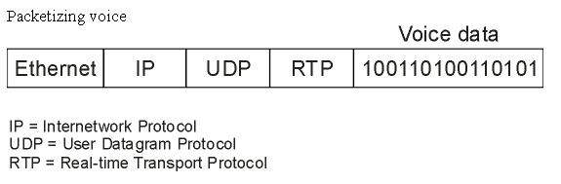
Mỗi một khi giọng nói đã được số hoá và được nén lại, nó phải được chia thành những phần nhỏ, để đặt vào gói IP, VoIP thì không hiệu qua cho những gói tin nhỏ, trong khi những gói tin lớn thì tạo ra nhiều độ trễ, do ảnh hưởng của vài loại header mà kích thưóc cuả dữ liệu thoại(voice data ) cũng sẽ ảnh hưởng. Ví dụ header cuả IP, UDP, RTP là 40 byte, nếu gói tin voice cũng chỉ khoảng 40 byte thì hoàn toàn không hiệu quả, kích thước gói tin lớn nhất có thể trong môi trường Ethernet là 1500 byte, dùng 40 byte cho header còn lại 1460 byte có thể sử dụng cho phần dữ liệu thoại, tương đương với 1460 mẫu(samples) không được nén hay thời gian để đặt phần dữ liệu vào gói tin. Nếu gói bị mất nhiều hay đến đích không đúng thứ tự sẽ làm cho cuộc thoại bị ngắt quãng.
Thông thường, cần khoảng 10us đến 30 us (trung bình là 20us) để đặt dữ liệu thoại vào bên trong gói tin, ví dụ phần dữ liệu thoại(voice data) vơí kích thước 160 byte không nén cần khoảng 20us để đặt phần dữ liệu thoại vào bên trong gói tin. Số lượng dữ liệu thoại bên trong gói tin cần cân bằng giữa sự hiệu quả trong sử dụng băng thông và chất lượng của cuộc thoại
Sự đóng gói cho quá trình vận chuyện gói thoại
Giới thiệu một số giao thức chính:
H323: Đây là giao thức chuẩn của ITU. Giao thức này ban đầu được phát triển cho hệ thống đa phương tiện(multimedia) phương tiện trong môi trường không hướng kết nối (connectionless), như LAN. H323 là chuẩn định nghĩa tất cả tiến trình liên quan đến vấn đề đồng bộ cho thoại, video, và truyền dữ liệu. H323 định nghĩa tín hiệu cuộc gọi end-to-end.
MGCP: Chuẩn đựoc phát triển điều khiển cổng ra vào (gateway) cho hệ thống PSTN. MGCP định nghĩa giao thức, hay qui tắc để điều khiển (control) cho cống ra vào của VoIP mà kết nối với thiết bị điều khiển cuộc gọi (call-control) bên ngoài, thường được gọi là tác nhân gọi(call agent), MGCP cung cấp tính năng báo hiệu cho những thiết bị rẻ tiền ở vị trí rìa như là cồng ra vào, đây là những thiết bị mà không có tính năng tạo đầy đủ tín hiệu cho thoại như là H323. Thực chất, bất kỳ lúc nào khi xảy ra sự kiện như quá trình nhấc ống nghe (off hook) tại cổng thoại (voice port) của cổng ra vào, cổng thoại sẽ thống báo sự kiện đến tác nhân gọi. Sau đó tác nhân gọi tạo tín hiệu đến thiết bị mà cung cấp dịch vụ, như là tín hiệu mời quay số.
SIP: Đây là giao thúc chi tiết mà xác định những chỉ thị và những đáp ứng, để thiết lập hay kết thúc cuộc gọi. SIP cũng mô tả chi tiết về các tính năng như bảo mật (sercurity), sự ủy nhiệm (proxy), vận chuyển (transport). SIP định nghĩa ra cớ chế báo hiệu cuộc gọi end-to end giữa các thiết bị. SIP là giao thức text-based mà có nhiều tính năng tương tự HTTP, như là cùng mô hình yêu cầu (request) và đáp ứng (response).
RTP: Giao thức chuẩn của IETF về media-stream. RTP mang dữ liệu thoại qua mạng. RTP cung cấp số trình tự và thống số thời gian (time stamp) để xử lý đúng thứ tự của gói tin thoại.
RTCP: Cung cấp tính năng điều khiền thông tin ngoài băng (out-of-band) cho một luồng RTP. Mỗi luồng RTP có tương ứng luồng RTCP để mà thông báo những số liệu thống kê trên cuộc gọi. RTCP được dùng cho tính năng thông báo QoS.
VoIP và mô hình OSI
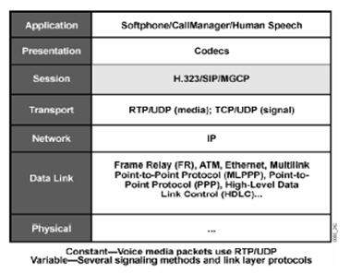
Đế tích hợp thành công lưu lượng (traffic) thoại trong hệ thống hướng kết nối như PSTN vào hệ thống không hướng kết nối như mạng IP cần yêu cầu tính năng của rất nhiều cơ chế báo hiệu. Do đó người dùng có thể tạo mạng không hướng kết nối xuất hiện như mạng huớng kết nối.
Những ứng dụng như là Cisco IP Softphone và CiscoManager cung cấp giao diện cho người dùng để tạo giọng nói, chuyển đổi và nén giọng nói ở máy tính của họ trước khi được mang qua mạng.
Codecs định nghĩa ra tiến trình nén dữ liệu thoại. Loại codec có thể được chọn bởi cấu hình của người dùng hay thông qua tính năng thỏa thuận của thiết bị.
Trong quá trình thực hiện hệ thống VoIP, thoại dùng RTP bên trong UDP để mang dữ liệu thoại qua mạng. Ví ớ lớp mạng thoại sẽ đựoc đặt trong header của IP, mà gói tin IP có thể đến đích không đúng thứ tự và không đồng bộ, do đó những gói tin phải được sắp xếp và đồng bộ lại trứoc khi gởi gói tin thoại đến người dùng. Vì UDP không cung cấp dịch vụ như là số trình tự (sequence number) và thông số về thời gian, tuy nhiên RTP cung cấp chức năng xắp xếp thứ tự.
Có rất nhiếu phương thức báo hiệu được dùng trong hệ thống VoIP, như là H323 và SIP thì định nghĩa phưởng thức báo hiệu cuộc gọi end-to-end, MGCP định nghĩa phương thức để tách biệt chức năng báo hiệu với chức năng cuộc gọi. MGCP dùng call agent để đại diên cho tính năng điều khiển báo hiệu cho những thiết bị đầu cuối. Thiết bị điều khiển trung tâm chỉ tham gia vào quá trình thiết lập cuộc gọi. Những luồng traffic thoại vẫn được gởi trực tiếp từ end-to-end.
RTP và RTCP
RTP cung cấp chức năng mạng vận chuyển end-to-end cho những ứng dụng truyền dữ liệu mà yếu cầu thời gian thực (real-time) như là âm thanh và video. Những chức năng đó bao gồm nhận diện loại dự liệu, số trình tự, tham số thời gian và giám sát tiến trính gởi.
RTP là thành phần quan trọng của VoIP bởi vì nó cho phép thiết bị đích sắp xếp và điều chỉnh lại thời gian cho gói tin thoại trước khi được gởi đến người dùng. Một header RTP chứa tham số thời gian và số trình tự nhằm để cho thiết bị nhận lưu vào bộ nhớ đệm, khử jitter và góc trể (lacency) bằng cách đồng bộ những gói tin để phát lại (playback) dòng âm thanh liên tục. RTP dùng số trình tự chỉ đế sắp xếp lại thứ tự gói tin. RTP không yêu cầu sự truyền lại nếu một gói tin bị mất.
Ví dụ: Như những gói thoại khi được gởi đến đích, chúng có thể đi trên những con đường khác nhau để đến đích, mội con đường có thể khác nhau vế khảong cách, tốc độ truyền, kết quà là gói tin đến không đúng thứ thự khi chúng đến đích. Khi ở nguồn tạo ra cuộc gọi, dữ liệu thọai sẽ được đóng gói lại, RTP sẽ gắn vào những gói tin với tham số thời gian và số trình tự và gởi đi. Ở dích dên, RTP sẽ sắp xếp những gói tin và gởi chúng đến bộ xử lý tín hiệu số (digital signal processor-DSP) ở cùng tốc độ khi chúng được gởi đi ở nguồn gọi.
RTCP(Real-Time Transport Control Protocol)
RTCP giám sát chất lượng của quá trình phân phối dữ liệu và cung cấp tiến trình điều khiển thông tin. RTCP cung cấp thông tin phản hồi dựa theo điều kiện của mạng:
RTCP cung cấp cơ chế cho những thiết bị liên quan trong phiên (session) RTP trao đổi thông tin về giám sát và điều khiển phiên. RTCP giám sát chất lượng của các yếu tố như là đếm gói (packet count), mất gói, độ trễ, jitter. RTCP truyền gói bằng 1% băng thông của phiên, nhưng ở một tốc độ xác định trong ít nhất mỗi 5 giây.
Tham số thời gian Network Time Protocol(NTP) dưa vào các xung được đồng bộ. Tham số thời gian RTP tương ứng thì được tạo ngẫu nhiên và dựa vào tiến trính lấy mẫy gói dữ liệu. Cả hai NTP và RTP thì được đặt trong gói RTCP bởi người gởi dữ liệu.
Ví dụ ứng dụng RTCP
Trong suốt mỗi cuộc gọi RTP, những gói thông báo thì được tạo ít nhất mỗi 5 giây. Trong điều kiện mạng có chất lượng kém, một cuộc gọi có thể bị ngưng kết nối do lượng lớn gói bị mất. Khi xem xét những gói tin qua hệ htống phân tích gói, người quản trị có thể kiểm tra thông tin trong header của RTCP mà bao gồm số lựng gói mất, jitter….
Giảm kích thước header với CRTP
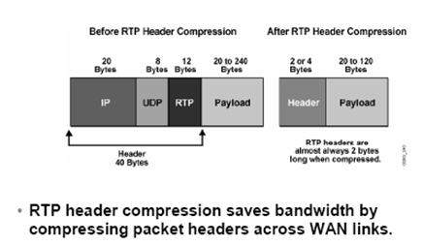
Tương ứng với nhiều số lượng giao thức cần thiết để vận chuyển thoại qua một mạng IP, thì header của gói tin có thể lớn. Dùng CRTP (Compression RTP) trên những liên kết link-by-link để tiết kiệm băng thông.
Dùng CRTP nén header IP/UDP/RTP từ 40 byte xuống còn 2 byte với không có checksum và từ 40 byte xuống 4 byte nếu có checksum. Nén header RTP thì rất có ích trong trường hợp kích cỡ dữ liệu của RTP là nhỏ, ví dụ như dữ liệu âm thanh sẽ được nén trong khoảng 20 và 50 byte.
CRTP làm việc dựa vào giả thiết đó là hầu hết tất cả các trường trong header IP/UDP/RTP là không thay đổi hay sự thay đổi có thể nhân biết được. Những trường không thay đổi bao gồm địa chỉ nguồn-đích của IP và số cổng nguồn-đích của UDP, cũng như những trường khác trong tất cả 3 header.
Ví dụ về CRTP: Trong môi trường thoại dựa vào gói tin thì khi giọng nói lấy mẫu được đóng khung (framing) mỗi 20 ms, phần dữ liệu 20 byte được tạo. Không có CRTP, kích thuớc gói bao gồm những thành phần sau:
IP header (20 byte)
UDP header (8 byte)
RTP header (12 byte)
Dữ liệu (20 byte)
Header là hai lần kích thước của dữ liệu: IP/UDP/RTP (20+8+12=40 byte) trong khi phần dữ liệu là 20 byte. Khi tạo những gói tin mỗi 20 ms trên liên kết có tốc độ chậm, phần header chiếm phần lớn băng thông.
Lưu ý khi dùng CRTP để nén header
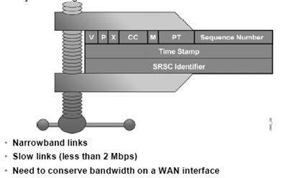
Nên cấu hình RTCP trên những cổng giao tiếp có những điều kiện sau;
Trên những liên kết có băng tần hẹp
Liên kết tốc độ thấp (<2Mbps)
Cần tiết kiệm băng thông trên những cổng giao tiếp WAN.
Nén hoạt động trên những liên kết link-by-link, kích hoạt nén trên cả hai đầu cuối của liên kết serial có băng thông thấp có thể tiết kiêm rất nhiều băng thông nếu như có số lượng lớn traffic RTP trên liên kết serial đó. Tuy nhiên, nén có thể yêu cầu phải xử lý nhiều sẽ gây ra tình trạng tiêu hao tài nguyên sẵn dùng trên các thiết bị.
Calculating Bandwidth Requirement
Codec Bandwidth
Một trong số những yếu tố quan trọng để người quản trị mạng cân nhắc trong quá trình lên kế hoạch xây dựng năng lục mạng voice thích hợp. Những người quản trị mạng phải hiểu lưu lượng băng thông được sử dụng cho mỗi cuộc gọi VoIP. Khi đã hiểu rõ về lưu lượng băng thông sử dụng cho mạng VoIP thì người quản trị mạng có thể đưa ra những công cụ tính toán nhằm lập ra những kế hoạch phát triển năng lực mạng Voice hiệu quả.
Dưới đây là danh sách những Codec và lượng băng thông được sử dụng liên quan:
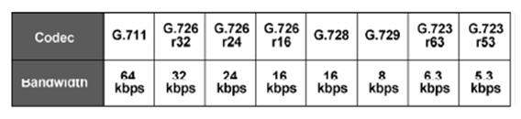
G711: Cơ chế điều chế mã xung(PCM) G.711 sử dụng lượng băng thông nhiếu nhất khi so sánh với các cơ chế mã (coding) khác. Cơ chế này lấy mẫu với 8000 mẫu một giây, với mỗi mẫu có chiều dài 8 bit, tổng cộng là 64.000 bps
G726: Cơ chế mã ADPCM(adaptive differential PCM) dùng lượng băng thông ít hơn. Trong khi với PCM lấy mẫu với chiều dài 8 bit, thì ADPCM dùng 4,3 hay 2 bit cho mổi mẫu, do đó kết quả tổng băng thông được dùng trong số 32.000, 24.000, hay 16.000 bps
G.728: Cơ chế mã G728 LDCELP(low-delay code excited linear prediction) nén những mẫu PCM dùng kỹ thuật codebook. Lượng băng thông sử dụng tổng cộng khoảng 16.000bps
G729: Cơ chế mã G729 và G728A (CS-ACELP) cũng nén những mẫu PCM bằng cách dùng kỹ thuật codebook tiên tiến. Lượng băng thông sử dụng tổng cộng là 8000bps
G723: Cơ chế mã G723 và G729A (MPMLQ) dùng thuật tóan look-ahead. Kết quả của thuật toán này là lương băng thông sử dụng nằm trong khoảng 5300-6300bps.
Người quản trị nên cân bằng giữa chất lượng của cuộc gọi với chi phí để sử dụng băng thông trong mạng khi chọn loại codec. Với loại codec chiếm lượng băng thông lớn hơn thì chi phí cho mỗi cuộc gọi cũng sẽ cao hơn.
Tác động kích thước mẫu và kích thước gói đối với băng thông
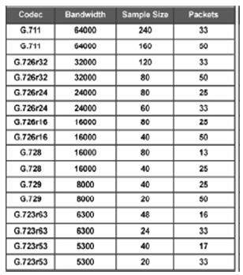
Kích thước mẫu thí có thể thay đỗi và sẽ ảnh hưởng đến lượng băng thông tổng cộng được dùng, mỗi mẫu được lấy từ codes DSP thì được định nghĩa như digital(số) và được đóng gói vào PDU(protocol data unit). Cisco dùng DSP để tạo ra những mẫu dựa vào việc số hóa với giá trị 10ms âm thanh. Mặc định các thiết bị Voice của Cisco đóng gói 20ms âm thanh vào mỗi PDU bất chấp loại codec được sử dụng. Khi nhiều mẫu được đóng gói vào từng PDU thí lượng băng thông tổng công sẽ giảm, tuy nhiên đóng gói nhiều mẫu vào từng PDU sẽ gây ra nhiều độ trễ.
Ví dụ tính toán lương byte được đóng gói:
Dùng công thức đơn giản để có thể xem xét số lượng byte được đóng gói trong một PDU dựa vào băng thông codec và kích thước của mỗi mẫu là 20ms:
Byte_per_Sample=(Kích thước mẫu* băng thông của codec)
Nếu dùng G711, ta có kết quả:
Byte_per_Sample=(0.20*64000)/8
Byte_per_Sample=160
Ảnh hưởng của hearder lớp 2
Những yếu tố khác ảnh hưởng đến băng thông là header giao thức lớp 2 mà được dùng để mang gói Voice. Bản thân của gói voice mang header IP/UDP/RTP là 40 byte, phụ thuộc vào giao thức lớp 2 được dùng, thì kích cỡ của gói tin có thể gia tăng đáng kể. Kích thước header lớp 2 lớn thì sẽ yêu cầu nhiều băng thông hơn để mang gói tin. Dưới đây là kích cỡ header của vài lọai giao thức lớp 2:
Ethernet: Kích thước header của ethernet là 18byte trong đó, 6byte dùng cho địa chỉ MAC nguốn, 6 byte dùng cho địa chỉ MAC đích, 2 byte trường type dùng để xác định lọai giao thức lớp 3, và 4 byte dùng cho trường kiểm tra lỗi (CRC)
Multilink Point-to-Point Protocol(MLP): Tổng cộng là 6 byte, 1 byte cho biết chuổi bit bắt đầu của frame, 1byte cho trường địa chỉ, 2 byte cho trường type, 2 byte trường CRC.
FRF.12: Tổng cộng 6 byte; 2 byte sử dung cho trường địa chỉ DLCI, 2 byte cho FRF.12 và 2 byte cho CRC.
Ành hưởng Sercurity và Tunneling
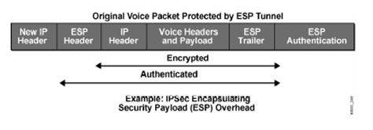
Sự đóng gói tuân theo một số cơ chế bảo mật và tính năng tunneling sẽ cũng làm tăng kích thước gói tin Voice, và cũng nến được xem xét trong quá trình tính toán băng thông. Khi dùng VPN, IP Security(IPSec) sẽ thêm từ 50 đến 57 byte, đây là một kích thước đáng kể khi so sánh với với kích thước nhỏ của gói tin Voice. L2TP/GRE thêm 24 byte. Khi dùng MLP, 6 byte sẽ được thêm vào mỗi gói, Multiprotocol Label Switching (MPLS) thêm nhãn(label) 4 byte cho mối gói tin. Tất cả những giao thức tunneling và sercurity nên được cân nhắc khi lên kế hoạch cho yêu cầu về băng thông.
Ví du: VPN thêm IP header mới, đó là 20 byte, cộng với header VPN khoảng 20 tới 60 byte, phụ thuộc vào loại VPN được dùng.
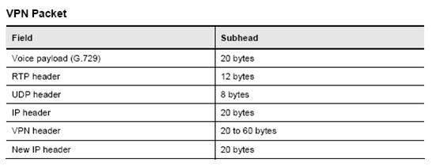
Vậy kích thước gói tin sẽ là 100 tới 160 byte
Đề tính toán tổng băng thông cho một gói 160 byte với kiểu mã là G729, kết quả tính tóan như sau:
160 byte*8=1280 bit
Tổng băng thông=1280bit/20ms=64000 bps
Những loại đóng gói đặc biệt
Có rất nhiều loại đóng gói cần được xem xét để mang gói tin Voice trên môi trường IP. Đó là những loại đóng gói đặc biệt khi sử dụng những loại giao thức như là X25, Ipv6 over Ipv4, Layer 2 Forwarding(L2F), và những loại giao thức khác cũng nên được cân nhắc trong quá trình tính tóan băng thông tổng cộng.
Tính toán tổng băng thông cho một cuộc gọi trên môi trường IP
Việc chọn lựa loại codec, loại giao thức lớp 2, kích thước mẫu và cơ chế nén RTP sẽ có những ảnh hưởng nhất định đối với băng thông tòan phần. Để thực hiện sự tính toán cần phải xem xét đến những yếu tố góp phần tạo ra sự tương đồng:
Nhiều băng thông yêu cầu cho codec=nhiều băng thông tđược yêu cầu
Kích thước header của giao thức lớp 2 lớn= nhiều băng thông được yêu cầu
Kích thước mẫu(sample) lớn= ít băng thông được yêu cầu.
Nén RTP=giảm đáng kể lượng băng thông được yêu cầu.
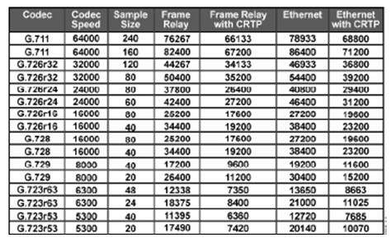
Ví dụ tính tóan lượng băng thông :
Băng thông tổng cộng=([Kích thước header lớp 2+Kích thước header IP_UDP_RTP+ Kích thước Sample]/Kích thước sample)*Tốc độ Codec
Giả sử dùng codec G.729, với kích thước sample là 20 ms, dùng Frame Relay không có CRTP:
Băng thông tổng cộng=([6+40+20]/20)*8000
Băng thông tổng cộng =26.400bps
Ảnh hưởng của VAD(Voice Active Detection) đến băng thông
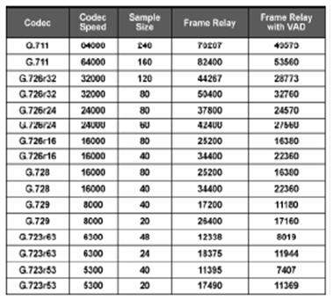
Trung bình trong tổng số 24 cuộc gọi đồng thời hay nhiều hơn có thể chứa đến 35% thời gian không có thoại (silence). Với hệ thống thoại truyền thống, tất cả những cuộc gọi dùng cố định lượng băng thông là 64kbs bất chấp cho dù là có thoại được truyền đi hay không. Trong mạng VoIP của Cisco, tất cả cuộc nói chuyện và khoảng thời gian im lặng thì được đóng vào gói tin. VAD loại bỏ tất cả các gói không thoại. Thay vì phải gởi những gói tin không thoại, gateway của VoIP chèn luồng dữ liệu với những gói tin không có khoảng lặng, do đó hiệu quả hơn trong việc sử dung băng thông.
Do đó VAD sẽ tiết kiệm khoảng 35% băng thông hơn khi so với lượng băng thông cần thiết cho 24 cuộc gọi đồng thời.
Ví dụ: Khi dùng G711 với kích thước phần dữ liệu là 160 byte, băng thông được yêu cầu là 82.000 bps, với việc kích họat VAD, có thể giảm băng thông cần sử dụng xuống 53.560 bps. Điều này có được bằng cách giảm đi 35% băng thông.
Thực hiện hổ trợ thoại trong mạng Enterprise
Khi mà nhiều Enterprise có nhu cầu tích hợp những ứng dụng voice, video, audio, data vào cùng một cơ sở hạ tầng chung còn được gọi là mạng hội tụ (converged network) hay là mạng thế hệ kế tiếp.
Một mạng hội tụ, cho phép sự kết hợp thoại, dữ liệu và những sự truyền báo hiệu khác vào một giao tíếp mạng đơn, tốc độ cao, và phức tạp hơn đối với mạng truyền thống hoạt động độc lập như thoại và dữ liệu tách biệt. Bởi vì những khó khăn này, việc thiết kế, thực hiện, và kiếm tra trên cơ sở hạ tầng này, yêu cầu cần có sự quan tâm nghiêm túc để người dùng cuối có thể chấp nhận được chất lượng của dịch vụ.
Quá trình thiết kế và thực hiện có thể chia làm 10 bước, bắt đầu với sự định nghĩa rõ ràng của những đối tượng trong mạng hội tụ và định nghĩa những ứng dụng mà mạng này hổ trợ. Trong suốt quá trình cần yêu cầu được ghi nhận lại của hệ thống. Kế họach cài đặt và kiểm tra cũng bao gồm kế hoạch kiểm tra tính tương thích của nhiều giữa những thành phần của nhiều hãng. Giai đoạn cài đặt nên được thử nghiệm trong phòng lab hay trên những phân đọan mạng mà được kiểm tra kỉ lưỡng cho sự vận chuyển tin cậy cho tất cả các ứng dụng:thoại, video, fax và dữ liệu qua cơ sở hạ tầng mạng hội tụ. Mỗi một hoạt động của chương trình thử nghiệm được hoàn thành , hệ thống phân cấp sau đó có thể được kiểm tra, triển khai, và ghi nhận lại.
Hầu hết những người dùng cuối đều quen thuộc với những cuộc gọi qua PSTN và nhận thấy rằng tiến trình thiết lập và kết thúc cuộc gọi là tin cậy và nhanh chóng. Do đó mạng hội tụ cũng sẽ phải đáp ứng những yêu cầu tối thiểu đó. Tuy nhiên thực tế thì có rất nhiều yếu tố cỏ thế ảnh hưởng đến chất lượng của dịch vụ, bao gồm băng thông của những kênh giao tiếp, yếu tố về độ tải của mạng, tiếng vọng (echo) bên trong mạng, và độ trễ (delay).
Sự khó khăn trong lựa chọn và thực hiện mạng VoIP
Những khó khăn xuất phát từ sự khác nhau giữa mạng thoại và dữ liệu, thoại là mạng hướng kết nối, trong khi mạng dữ liệu là không hướng kết nối, do đó có hai mạng yêu cầu cách tiếp cận luồng thông tin cũng rất khác nhau. Ví dụ, mạng thoại thì được thiết kế với 99.999% độ tin cậy. Trong khi phần lớn các mạng dự liệu thì độ tin cậy không cao.
Sự khác nhau còn là loại dịch vụ vận chuyển thông tin. Giao tiếp của con người thì rất nhạy cảm với độ trễ, cộng với nhưng sự thay đổi trong độ trể đó hay còn gọi là jitter. Bên trong mạng thoại, mạch giao tiếp thì được fixed, băng thông đựoc thiết lập và những tài nguyên khác thì được dành riêng cho trong suốt cuộc gọi, nhằm giảm tối thiểu độ trể và jitter. Ngoài ra, bất kỳ thông tin bị mất có thể được khôi phục bởi những người dùng cuối bằng cách yêu cầu người tham gia lặp lại cụm từ cuối. Trái lại, mạng chuyển gói (packet-switched) truyền thống không thiết lập đường đi end-to-end cố định mà thông qua tiến trình định tuyến (routing) trên từng gói. Độ trễ và jitter là một vấn đề không lớn, vì những thông điệp (message) lớn hầu như sẽ được chia thành nhiều gói tin nhỏ bên thiết bị truyền, và sau cùng sẽ đựoc sắp xếp lại ở bên thiết bị nhận. Hai tiến trình đó là vai trò quan trọng trong kiến trúc mạng chuyển gói. Tuy nhiên, nếu một trong số những gói trong trình tự này bị mất, thì thông điệp ban đầu không thể tái tạo lại và chuyển lên lớp ứng dụng, nói một cách khác, thông điệp ban đầu có thể tái tạo lại cho dù có một vài gói tin bị trễ nhưng sẽ không thể tái tạo nếu một trong số gói tin ban đầu bị mất.
Thứ hai, phải có sự lựa chọn khi quyết định loại kiến trúc đựoc triển khai, có hai lọai chính và vài dạng lai khác. Kiến trúc đầu tiên dựa vào hệ thống chuyển mạch thoại được biết như là tổng đài chuyển mạch hay PBX. Kiến trúc này xuất phát từ kiến trúc thoại ban đầu của nó như là mạng PBX mà kết nối những người dùng cuối bên trong cùng công ty, hay sự liên kết giữa nhiều vị trí giữa những chi nhánh với lại trụ sở chính. Khi sự quan tâm đến tích hợp giao tiếp thoại và dữ liệu trong những tổ chức kinh doanh phát triển, những giao diện PBX, như là những kết nối hổ trợ fax và dữ liệu thì được thêm vào.
Sự phát triển hợp lý kế tiếp là thêm những giao diện (interface) hổ trợ những mạng khác như là ISDN, Ethernet và IP. Cuối cùng, kiến trúc nội bộ thì đựoc chuyển từ mạng chuyển mạch sang mạng chuyên gói, mà cho phép những chức năng xử lý gói tin như là gateway and gatekeeper cùng tốn tại với những giao diện station và trunk. Và khi nhiểu giao diên thì tương thích với IP , thuật ngữ IP PBX ra đời.
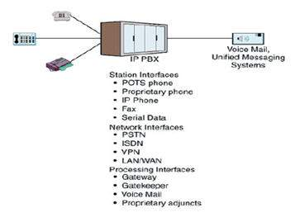
IP PBX-based Converged Network
Những lựa chọn khác là kiến trúc dựa vào bộ định tuyến mà giảm nhẹ sự đầu tư cho những doanh nghiệp mà đã xây dựng mạng dữ liệu không tập trung (distributed). Rất ít sự cấu hình lại thì được yêu cầu để nâng cấp những bộ định tuyến với khả năng VoIP, như là tính năng quản lý giao thông (traffic) và chất lượng dịch vụ (QoS), chức năng truy cập và bảo mật và những yêu cầu xử lý VoIP khác. Chức năng quản lý và bảo mật thường được thực hiện trên một vùng, trong khi xử lý thoại thì được thực hiện ở cục bộ. Bộ định tuyến thì được đặt ở những nơi có mật độ traffic cao, ở đây traffic được kết hợp để vận chuyển tới những vị trí khác. Nếu định dạng của thoại và video ở dạng digital nó có thể được số hóa và vận chuyển qua mạng dự liệu với email, trang web…Những bộ xử lý ứng dụng đa phương tiện(multimedia) như là gatekeeper và gateway có thể kết nối vào mạng này như bất kỳ thiết bị hổ trợ IP khác.
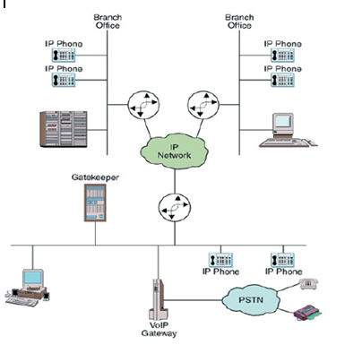
Router-based Converged Network
Thiết kế và thực hiện mạng VoIP
Mạng hội tụ thì hổ trợ cho cả thọai và dữ liệu, tiến trình thiết kế nên cân nhắc cho cả hai yêu cầu đó. Mội mạng có những khó khăn duy nhất. Tuy nhiên có 10 nguyên nên được xem xét trong tất cả các trường hợp:
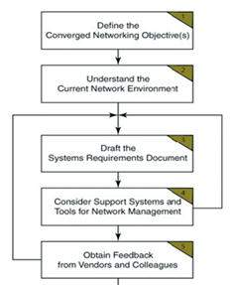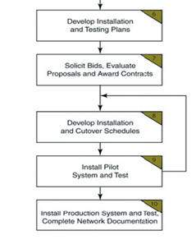
Định danh được những đối tượng của mạng hội tụ, bao gồm những ứng dụng được hổ trợ, như là hội thảo qua video, Web site hổ trở thoại. Định nghĩa mục đích ngắn gọn của những đối tượng để cho phép những người tham gia hiểu rõ được những khó khăn phía trước. Thêm nữa, ghi nhân những yếu tố phụ thuộc mà ảnh hưởng đến những đối tượng này.
Hiểu được những mối trường hoạt động của thoại và dữ liệu. Bao gồm những yếu tố về độ tải trên những khu vực mạng LAN và WAN, cộng với những yêu cầu về dự đóan trước lượng băng cho ứng dụng mới, cân nhắc những đặc điểm của các cuộc gọi hiện tại, dự tính được trước khả năng bị tắc nghẽn trong thời điểm nào đó.
Chuẩn bị tài liệu về những yêu cầu của hệ thống (System Requiment Document) mà mô tả những chức năng mạng phải cung cấp và bao gồm những đối tượng thiết kế thích hợp, như là độ trễ end-to-end, tính tin cậy, tính dư thừa…. Xem xét liệu một thành phần kiến trúc như là H323 hay SIP thì thích hợp cho những ứng dụng mạng này. Cũng cân nhắc dến những sự thay đổi cần thiết đối với kế họach quay số (dial plan), liên kết WAN, IP subnets, hay những vấn đề mà có thể tác động đến người dùng cuối.
Cân nhắc những hệ thống phụ thuộc mà sẽ hổ trợ cho cho mạng này, như là quản lý mạng, phân tích mạng, bảo mật, trợ giúp. Xác nhận rằng bất kỳ những hệ thống hổ trợ đó, như là bộ phân tích giao thức, giao tiếp quản lý mạng thì cũng được hổ trợ cho môi trường mới. Chỉnh sửa System Requiments System khi cần thiết.
Tham khảo cả hai nhà cung cấp hiện tại và sắp tới để có được những hố trợ cho yêu cầu hệ thống, cũng tham khảo ý kiến của những người đã có kinh nghiệm trong cùng lĩnh vực. Ghi nhận lại thông tin từ kết quả của quá trình tham khảo.
Triển khai kế hoạch cài đặt bao gồm kiểm tra sự tương tác giữa các thành phần khác nhau. Cũng chắc rằng những giao thức báo hiệu giữa những mạng có thể tương thích được với nhau.
Chọn nhà cung cấp thiết bị thông qua việc sắp xếp những buổi giới thiệu, và tiếp xúc với những nhà cung cấp có khả năng, đánh giá những đế xuất đó.
Triển khai kế hoạch cài đặt và kế họach làm việc với những nhà cung cấp được chọn, và những tổ chức mà tham gia vào dự án. Kiếm tra những hướng đi quan trọng trong kế hoạch triển khai, như là mua thiết bị, thiết lập mạch giao tiếp, đạt đựơc sự thỏa thuận giữa các bên tham gia cho những vấn đề quan trọng trong kế hoạch này.
Cài đặt hệ thống mới thử nghiệm trước ở phòng lab, kiểm tra sự hoạt động và ứng dụng trước khi được triển khai rông rãi. Ở giai đọan này rất hữu ích để dùng những công cụ phân tích giao thức như Sniffer Portable analyzer nhằm document quá trình giao dịch thành công như thiết lập cuộc gọi. Tài liệu này được hình thành từ quá trình giám sát, sẽ rất có ích nếu có những vấn đề phát sinh trong quá trình triển khai. Nó cũng rất có ích để xác định rằng tất cà dialing plan và sự đổi của địac chỉ mạng được chuyển đổi thành công tới môi trường mới với những nhóm nhỏ trước khi được thực hiện ở môi trường lớn hơn.
Khi đi đến giai đọan cài đặt, kiểm tra tất cả những thành phần mạng, bao gồm sự kết hợp hoạt động giữa những hệ thông không cùng nhà cung cấp và những hệ thống phụ thuộc, như bộ xử lý thư thoại. Huấn luyện người dùng và người quản lý và document những thủ tục mà những cá nhân đó cần biết đối với những tác động đến hệ thống mới. Hòan thành bản vẽ đầy đủ của mạng và nhưng tài liệu cần thiết khác.
Đánh giá chất lượng dịch vụ của mạng VoIP
Sự khác nhau được xem xét từ phần đầu giữa mạng thoại và mạng dự liệu là độ tin cậy, ở đây mạng thoại thì được thiết kế cho độ tin cậy rất cao, trong khi mạng dữ liệu hoạt động theo dịch vụ “best-efforts”. Nhưng nếu có kế hoạch nâng cấp mạng thoại hiện tại với nền tảng thoại trên nền IP (VoIP), thì không thể mong đợi người dùng chấp nhận được sự suy giảm chất lượng, được biết như là chất lượng dịch vụ (Qos).
Có rất nhiều yếu tố ảnh hưởng đến Qos bao gồm như sự mất gói, độ trễ, lượng băng thông sẵn dùng, những giao thức được sử dụng trong kết nối WAN, sự xuất hiện của độ trễ có thể do nguyên nhân như trở kháng không khớp trong PSTN, khử khoảng lặng (silence suppression) để tân dụng tối ưu sự thuận lợi trong quá trình giao tiếp và những điều khác.
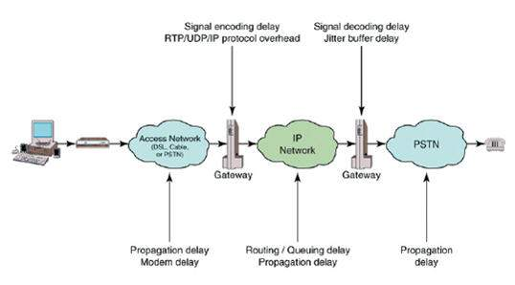
Sources of Delays within the VoIP Network
Tuy nhiên, có lẽ yếu tố quan trong nhất ãnh hưởng Qos là số luợng của độ trễ của quá trình truyền end-to-end. ITU-T khuyến nghị G.114, độ trễ tố đa trong một hướng truyển được chấp nhận là 0.15 giây, mặc dù thời gian dài hơn nẳm trong khoảng 0.2 giây, có thể được người dùng chấp nhận. Nếu độ trể vượt mức đáng kể thì cuộc thoại sẽ khó khăn hơn. Trong phần thiết kế có thể xem xét những yếu tố phát sinh độ trễ sau:
Thuật tóan mã và giãi mã tín hiệu, thường vào khoảng 0.016-0.0375giây ở điểm bắt đầu đến diểm kết thúc.
Phụ thuộc vào băng thông,độ tải, và tốc độ truyền những kênh LAN và WAN, có thể cũng tạo ra độ trễ do framing và queuing nằm trong khoảng 0.005-0.025 giây.
Độ trễ Routing, queuing, propagation qua WAN phụ thuộc vào mội trường truyền và khoảng cách, thường từ 0.01-0.04 giây.
Jitter, hay sự thay đổi tốc độ đến của gói trong luồng audio và video. Thiết bị nhận sẽ lưu trữ tạm thời những gói đến trước và đợi những gói đến sau, sau đó mới mang lên lớp ứng dụng, thường từ 0.02-0.04 giây hoặc hơn.
Nhiều yếu tố như là độ trễ lan truyền trên môi trường WAN, thí không thể khắc phục và hòan thiện được. Ngoài ra, như là chọn loại mã hóa (encoder), là tùy chọn mà có thể ành hưởng đến hiệu suất mạng. Nhiều thuật toán mã hóa thì được thiết kế, trong đó có một vài loại là chuẩn. Nhìn chung với những loại mã khác nhau thí có hoặc không các thuật toán nén, nén giúp tiết kiệm băng thông nhưng có độ trễ cao và chất lượng thấp. Một số loại mã phổ biến như:
G.711 dùng kỷ thuật mã PCM với tốc độ truyển là 64Kbps với độ trễ do mã không đáng kể
G.723.1 dùng hai kỷ thuật mã ACELP ở 6.3 Kbps và MPMLQ ở 5.3 Kbps với độ trễ mã 0.035 giây
G.729 dùng kỷ thuyật mã CSACELP ở 8 Kbps với độ trễ mã 0.015 giây.
Do đó người quản trị cần phải cân bằng giữa băng thông và độ trễ và phải cân bằng giữa múc chi phí cao của băng thông với chất lượng thấp của Qos từ việc tăng độ trễ. Sự cân bằng này đôi khi có được từ việc dùng loại mã như là G.711 cho những giao tiếp nội bộ với lượng băng thông lớn và thường không cần chi phí. Đối với những cuộc gọi qua WAN, băng thông ít và đắt tiền thì có thể dùng loại mã như là G.729.
Kết luận:
Việc chọn kiến trúc mạng dựa trên PBX hay router cần tham khảo kinh nghiệm của những nhà cung cấp, nếu như không chắc tùy chọn nào tốt hơn, hãy xem xét tiến trình giải quyết vấn đề của từng nhà cung cấp hay tổ chức.
Chọn giao thức H323 hay SIP cho báo hiệu cũng nên tham khảo ý kiến của những tổ chức hay cá nhân đã có kinh nghiệm, và vì cả hai đều có những thuận lợi và nhược điểm nên việc chọn lựa lọai giao thức sử dụng cũng căn cứ vào sự triển khai và phát triển của tổ chức.
Cẩn thận với cân bằng giữa chi phí và Qos, bởi vì người dùng đã quen với chất lượng thoại của cuộc gọi qua mạng PSTN, do đo trong quá trình thiết kết cần bắt đầu với đối tượng Qos trên mạng thử nghiệm và xem bao nhiêu băng thông thì cần để đảm bảo yêu cầu đó.
Chọn loại mã (codec) cũng có thể ảnh hưởng đến chất lượng cuộc gọi. Vi dụ, mã tốc độ thấp sẽ mang chất lượng thoại tốt cho những khu vực nội bộ. Trái lại mã tốc độ cao sẽ làm giãm chất lượng cuộc gọi, phù hợp cho những cuộc gọi ở những khu vực xa nhau.
Sự khác nhau giữa VoIP và IP telephony?
Mặc dù nhiều người dùng hai thuật ngữ “VoIP” và “IP telephony” thay thế qua lại, hai thuật ngữ này là khác nhau. Thật ra, IP Telephony phụ thuộc vào VoIP cho các chức năng hoạt động của nó. Bên cạnh vấn đề ngữ nghĩa, VoIP là công nghệ cho phép IP telephony thay thế mạng PSTN truyền thống (Public Switched Telephone Network) bằng một giải pháp hoàn toàn dựa trên máy tính (computer-based solution).
Công nghệ VoIP cho phép truyền dữ liệu voice trên một mạng dữ liệu. VoIP bao gồm việc chuyển đổi các tín hiệu thoại dạng analog sang dạng số, truyền các dữ liệu dạng số này trên một mạng và chuyển đổi dữ liệu số này ngược về dạng thoại tương tự ban đầu. Như vậy, giải pháp VoIP thực hiện một cách hiệu quả chức năng của một hệ thống thoại analog truyền thống.
Một điện thoại bình thường có thể được dùng để đưa các dữ liệu thoại của người gọi vào một hệ thống VoIP. Một loạt các chuyển đổi từ analog-sang-digital và các tiến trình khác trên máy tính thay đổi tín hiệu thoại sang dạng data, sau đó được truyền trên mạng cục bộ LAN hoặc mạng diện rộng WAN hoặc trên Internet.
Một chuỗi các tiến trình trên máy tính sau đó sẽ chuyển đổi dạng dữ liệu này ngược về dạng tín hiệu thoại ban đầu, dạng tín hiệu này sau đó chuyển thành âm thanh bên điện thoại của người nhận.
Một thế hệ điện thoại mới, được gọi là IP phones, được trang bị bên trong nó một máy tính nhỏ, thực hiện chức năng chuyển đổi từ tương tự-số và từ số-tương tự. Các điện thoại này có thể cắm trực tiếp vào một LAN hay WAN.
Với VoIP, một tổng đài nội bộ PBX vẫn có thể được dùng để phân phối cuộc gọi trong toàn doanh nghiệp. Cuộc gọi thoại có thể được thực hiện thông qua một mạng data hay thông qua các đường analog đến người nhận. Nếu cuộc gọi được thực hiện bên trong doanh nghiệp trên một mạng data, nhu cầu cho một đường truyền dữ liệu là không cần thiết và gói tin có thể truyền trên LAN như là gói tin data.
IP telephony sử dụng các khả năng của VoIP và bao gồm một máy có các phần mềm để thay thế hoàn toàn hạ tầng của mạng PSTN. IP telephony loại bỏ nhu cầu dùng tổng đài PBX và thậm chí thay thế điện thoại bình thường bằng các “softphones” cho phép một PC dùng như một đầu cuối. Việc thay thế vấn đề cabling và các chức năng kiểm soát trong mạng PSTN trước đây sẽ cần thêm các công nghệ bổ sung. Ví dụ, một giải pháp dựa trên phần mềm được gọi là “softswitch” hay “call agent” thay thế các tổng đài PSTN kiểu cũ trước đây.
Nếu dùng softswitch, các server sẽ thay thế PBX trong các hệ thống IP telephony. Với các tổng đài cũ, một cuộc gọi yêu cầu thiết lập một đường truyền riêng biệt trong suốt một cuộc gọi. Tuy nhiên, nếu dùng softswitch, ngay khi hai thiết bị đầu cuối đã thiết lập kết nối, softswitch sẽ sẵn sàng cho một kết nối mới. Hơn nữa, các tín hiệu thoại được truyền trên mạng dữ liệu giống như các dữ liệu khác, làm cho các mang dữ liệu có thể thực hiện nhiều tác vụ, bao gồm truyền thoại, dữ liệu và video.
Mặc dù giải pháp IP telephony có thể bao gồm nhiều đặc điểm phức tạp, giải pháp này có thể bao gồm các đặc điểm tương tự như công nghệ cũ, chẳng hạn như hội thoại, chuyển cuộc gọi trong khi vẫn duy trì chi phí thấp do được truyền trên mạng dữ liệu băng thông cao.

